|  |  |  |
| --- | --- | --- |
| **Uniwersytet Rzeszowski** | | |
| Przedmiot: **Systemy Operacyjne 2** – Laboratorium  Prowadzący: mgr inż. Marcin Chyła | | |
| Nazwisko i imię Kula Michał | Laboratorium nr 2 | Data wykonania:  18.10.2022 |

Zadanie 1.

Napisz program FiboTree wypisujący, jak wyglądają kolejne wywołania funkcji fibo1

razem z wartościami przez nie zwracanymi. Przykładowa sesja:

fibo1(4) = 5

fibo2(3) = 3

fibo3(2) = 2

fibo4(1) = 1

fibo5(0) = 1

fibo6(1) = 1

fibo7(2) = 2

fibo8(1) = 1

fibo9(0) = 1

- sprawdź czy drzewo wywołań z wcześniejszego zadania zostało poprawnie narysowane  
**odp. Tak**

Zad. 2

Napisz program Sequence wyliczający wartości ciągu {an} przy pomocy trzech funkcji. Ciąg

zdefiniowany jest rekurencyjnie:

a(0) = 1

a(1) = 4

a(n) = 2*a(n-1) + 0.5*a(n-2)

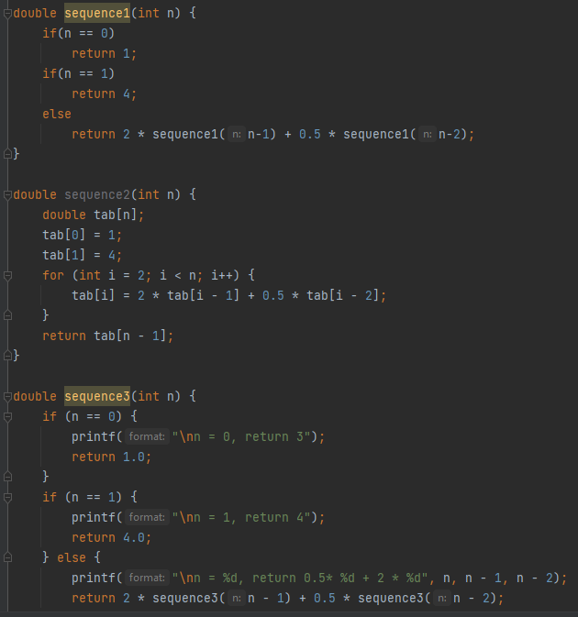

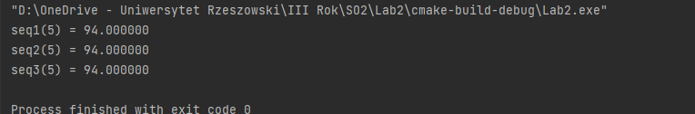

Zad. 2.1 *

Funkcja a2 - metoda programowania dynamicznego z ramką trójzębną.

- narysuj schemat dla ramki trójzębnej analogicznie jak dla ciągu Fibonacciego

r0 r1 r2

| - - - | - - - |

0 1 2 3 4 5 indeksy

1 4 8.5 19 42.5 94 wartości

| - - - | - - - |

- ile razy należy przesunąć ramkę w prawo, aby wyznaczyć wartość n-tego wyrazu ciągu

{an} w funkcji a2 dla n >= 3 ?

**odp. n-2 razy**

- pętla przesuwająca ramkę tym razem musi startować od indeksu 1

r0 r1 r2

| - - - | - - - |

0 1 2 3 4 5 indeksy

1 4 8.5 19 42.5 94 wartości

| - - - | - - - |

- dokonaj analizy wywołania a2(4).

/*  
a2(4) = 42.25  
r0 = 1  
r1 = 4  
r2 = 8.5  
  
4 == 1 false  
4 == 4 false  
4 == 8.5 false  
  
i  
  
i = 1  
  
1 <= 4 r0 = 4  
 r1 = 8.5  
 r2 = 2 * 8.5 + 0.5 * 4 = 19  
  
i = 2  
2 <= 2 r0 = 2  
 r1 = 8.5  
 r2 = 2 * 19 + 0.5 * 8.5 = 42.25  
  
3 <= 2 false  
  
return r2 = 42.25  
*/

- narysuj graf obliczeń dla a2(4).

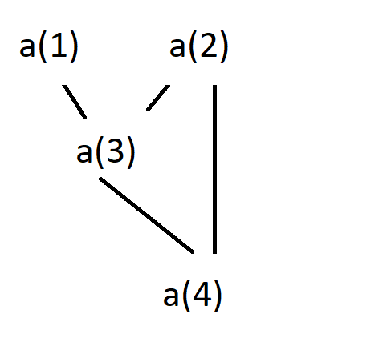

Zad. 2.2

Funkcja a3 - metoda programowania dynamicznego z ramką dwuzębną.

- narysuj schemat dla ramki dwuzębnej analogicznie jak dla ciągu Fibonacciego

r0 r1

| - - - |

0 1 2 3 4 5 indeksy

1 4 8.5 19 42.5 94 wartości

| - - - |

- ile razy należy przesunąć ramkę w prawo, aby wyznaczyć wartość n-tego wyrazu ciągu

{an} w funkcji a3 dla n >= 2 ?

**odp. n-1 razy**

- pętla przesuwająca ramkę tym razem musi startować od indeksu 1

- dokonaj analizy wywołania a3(4)

a3(4) = 42.25  
 r0 = 1  
 r1 = 4  
 4 == 0 false  
 4 == 1 false  
  
 i  
 i = 2  
 1 <= 4 pom = 1  
 r0 = 4  
 r1 = 2 * 4 + 0.5 * 1 = 8.5  
  
 i = 3  
 2 <= 4 pom = 4  
 r0 = 8.5  
 r1 = 2 * 8.5 + 0.5 * 4 = 19  
  
 i = 4  
 4 <= 4 pom = 8.5  
 r0 = 19  
 r1 = 2 * 19 + 0.5 * 8.5 = 42.25  
  
 return r1 = 42.5

- narysuj graf obliczeń dla a3(4).

Przykładowa sesja:

a1(4) = 42.250000

a2(4) = 42.250000

a3(4) = 42.250000

Zad. 3 *

Napisz program SequenceTree wypisujący, jak wyglądają kolejne wywołania funkcji a1

razem z wartościami przez nie zwracanymi. Przykładowa sesja:

a1(4) = 42.250000

a2(3) = 19.000000

a3(2) = 8.500000

a4(1) = 4.000000

a5(0) = 1.000000

a6(1) = 4.000000

a7(2) = 8.500000

a8(1) = 4.000000

a9(0) = 1.000000

- sprawdź czy drzewo wywołań z wcześniejszego zadania zostało poprawnie narysowane

**odp. Tak**

Zad. 4 *

Zaproponuj metodę kodowanie drzewa katalogowego przy pomocy tablic trójwymiarowych

w języku Java. Przetestuj ją dla następujących drzew.

